FORMATOS DE PRESELECCION DE PERSONAL
Formato de requisición de personal
Fecha:
Puesto
Actividades

Tipo de vacante:
Experiencia

Habilidades

Motivo de reemplazo
DATOS DE LA VACANTE
FUNCIONES A REALIZAR:

JEFE DEL CARGO REQUISICION SOLICITADA JEFE DE GESTION HUMANA
FUENTE:

CARGO SOLICITADO:

REQUISITOS:

DATOS SOLICITADOS POR LA EMPRESA:

FECHA DE PUBLICACION:

FECHA DE TERMINACION DE LA PUBLICACION:

RESPONSABLE:

FORMATO DEL LEVANTAMIENTO DE CONVOCATORIA

FORMATO DE LA SELECCIÓN DE LA FUENTE DE CONVOCATORIA
CARGO:

FUENTE DISCPONIBLE:

FUENTE ELEGIDA:

COSTOS Y GASTOS:

CONDICIONES

TIEMPO

RESPONSABLE

FORMATO DE LA BASE DE DATOS
NOMBRE Y APELLIDOS | DOCUMENTO DE IDENTIDAD | FECHA DE NACIMIENTO | DOMICILIO  Y TELEFONO | TITULO PROFESIONAL | EXPERIENCIA | CORREO ELECTRONICO

JEFE DE RECURSOS HUMANOS PSICOLOGO JEFE DE AREA

FORMATOS DE SELECCIÓN DE PERSONAL
FORMATO DETERMINACION DE PRUEBAS
FECHA | HORA | LUGAR | ASISTENTES

ORDEN DEL DÍA:
OBJETIVO Y PROPÓSITO DE LA REUNIÓN:

DETERMINACIÓN DE LOS CARGOS Y PUESTOS DE TRABAJO PARA LA DETERMINACIÓN DE LAS PRUEBAS:

SELECCIÓN DE LOS MÉTODOS PARA EL REGISTRO DE LAS PRUEBAS:
DETERMINACIÓN DE LAS PRUEBAS A REALIZAR:
ARGUMENTACIÓN DE LAS PRUEBAS DETERMINADAS:
FIRMAS ASISTENTES

FORMATO DEL CRONOGRAMA DEL PROCESO DE SELECCIÓN
Fecha Inicial | Fecha Final | Actividades | Como se realiza | Responsable
 |  | Determinación de las pruebas
 |  | Cronograma
 |  | Logística y citación
 |  | Aplicación de las pruebas
 |  | Calificación de pruebas
 |  | Entrevista
 |  | Verificación de referencias
 |  | Visita domiciliaria
 |  | Exámenes médicos
 |  | Entrega formal del candidato

FORMATO DEL INFORME SOBRE CITACION Y LOGISTICA

LUGAR Y FECHA DE ELABORACIÓN
1. OBJETIVO A INFORMAR:
1.1. Citar a los candidatos
1.2. Planear la logística
DESCRIPCIÓN DE SITUACIÓN:
ACONDICIONAMIENTO DE LOS ESPACIOS:

IMPLEMENTOS O ENCERES:
PERSONAL REQUERIDO PARA LA ORGANIZACIÓN DEL REQUERIMIENTO:
DIAS DE LA ADECUACION Y ORGANIZACIÓN:
OBSERVACIONES

FIRMAS RESPONSABLES:

FORMATO DE PRUEBAS
CODIGO: | FECHA:
TIPO DE CARGO AL QUE ASPIRA:
NOMBRE DEL CANDIDATO: |  | N° DE IDENTIFICACIÓN:
TIPO DE PRUEBA REALIZADA:

OBSERVACIONES:

CONCLUSION FINAL:

 | FORMATO DE ENTREVISTA | Código:
 | GESTIÓN DE TALENTO HUMANO | Versión

FECHA:
NOMBRE DEL CANDIDATO:
N° DE CÉDULA:
ESTADO CIVIL:
CARGO AL QUE ASPIRA:
PROFESIÓN:
INFORMACION PERSONAL (antecedentes personales-familiares)
TRAYECTORIA ACADEMICA
INSTITUCIÓN | TITULO OBTENIDO |  |  | AÑO
BACHILLERATO
TECNICOS
UNIVERSITARIOS
POSGRADOS
OTROS
EXPERIENCIA LABORAL (cargos ocupados, tiempo de servicio, motivo de retiro, aspiraciones)
COMPETENCIAS O ASPECTOS A EVALUAR |  | VALORACIÓN OTORGADA
EXPLORACIÓN DE CONDUCTAS (fortalezas-debilidades-capacidad de resolución de conflictos-liderazgo, estabilidad emocional-trabajo en equipo)
ACTITUD GENERAL DEL ENTREVISTADO DURANTE EL DESARROLLO DE LA ENTREVISTA
(Tenga en cuenta la actitud verbal y no verbal, como tono de voz, forma de sentarse, vocabulario, mirada etc.)
CONCLUSIONES: razones para contratar
Vincular |  |  | Descartar
OBSERVACIONES:
ENTREVISTA REALIZADA POR:

FORMATO DE VERIFICACIÓN DE REFERENCIAS PERSONALES Y LABORALES

NOMBRE DEL CANDIDATO | TELEFONO | PUESTO

REFERENCIAS PERSONALES

NOMBRE:

OCUPACIÓN:

AÑOS DE CONOCERLO:

COMO LO DESCRIBE:

OBSEVACIONES:

REFERENCIAS LABORALES

EMPRESA: TELEFONO:
CARGO QUE OCUPABA:
MOTIVO DE LA SALIDA:
COMO DESCRIBE SU DESEMPEÑO:
LO RECOMENDARIA: SI () NO () OBSEVACIONES:

FORMATO DE LA VISITA DOMICILIARIA

Estudio Socio-Económico.
- DATOS GENERALES DEL USUARIO
Nombre: sexo: edad:
Fecha de nacimiento: DD/MM/AAA Lugar/origen:
Estado civil: escolaridad: ocupación:

- DATOS DE IDENTIFICACION DOMICILIARIA:
Domicilio: _______________________________________________________________
Nº de la residencia Barrio Ciudad

Teléfono: Medios de transporte para llegar a su casa:
- INGRESOS Y EGRESOS DE LA FAMILIA:
Ingreso mensual (registrar quien, cuanto aporta, suma total)

- VIVIENDA:
Propia ( ) Rentado ( ) Prestada ( ) Invadida ( )
Casa sola ( ) Departamento ( ) Vecindad ( ) Campamento ( ) Albergue ( )
Numero de dormitorios ( ) Sala ( ) Comedor ( ) Baño ( ) Cocina ( ) Material predominante en la vivienda: Madera ( ) Cartón ( ) Concreto ( )

Mobiliario:
Televisor ( ) Estéreo ( ) DVD ( ) Estufa ( ) Horno microondas ( ) Lavadora ( ) Refrigerador ( ) Computador ( ).

Salud:
Servicios médicos con los que cuenta su familia:
Médico privado ( ) Centro de salud ( ) Dispensario ( )
Frecuencia con la que asiste al medico el usuario:
Una vez por semana ( ) Mensualmente ( ) Anualmente ( ) Cuando se enferma ( )

Diagnostico Social

Observaciones del visitador social:

____________________________________________________________________________________________________________________________________________________________________________________________________________________________________________________________

Fecha de aplicación
DD |  | MM |  | AAAA

Nombre y firma Visitador domiciliario Nombre y firma del supervisor

FORMATOS DE CONTRATACION
FORMATO AFLIACIÓN EPS
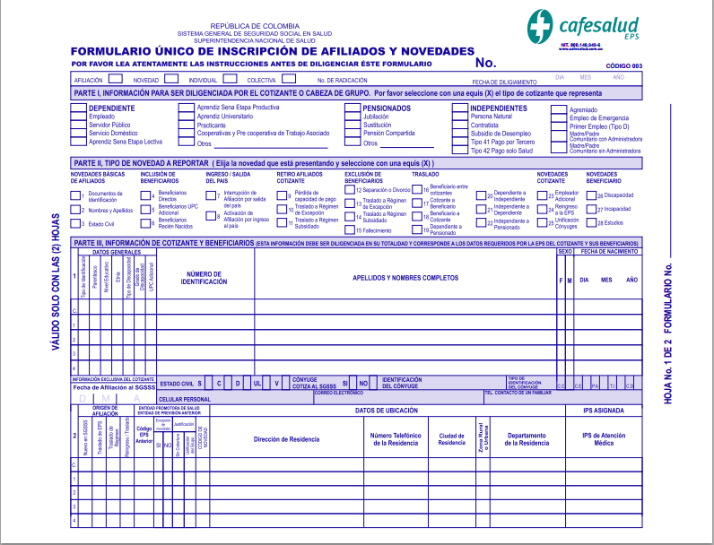

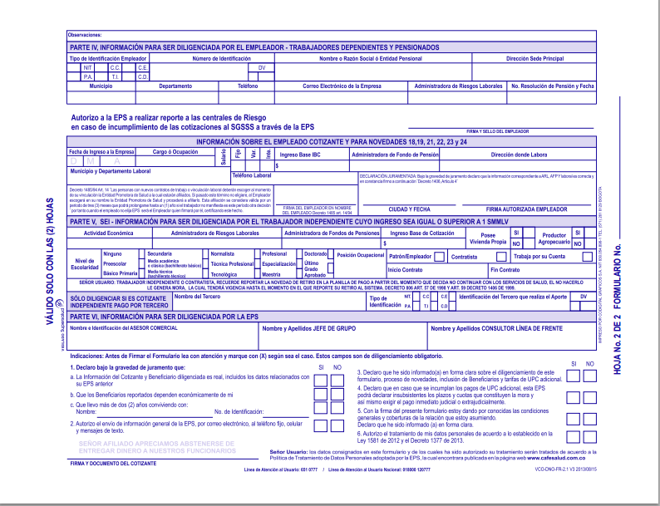
FORMATO DE AFILIACIÓN A LA AFP
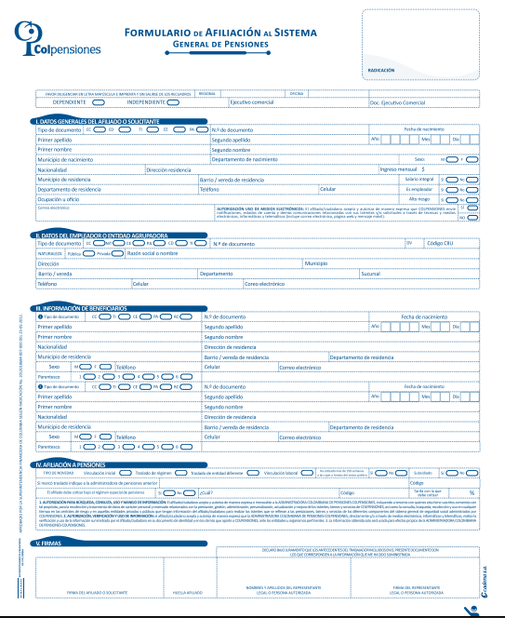
FORMATO DE AFILIACIÓN A LA ARL
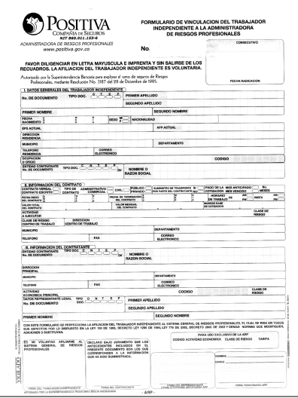
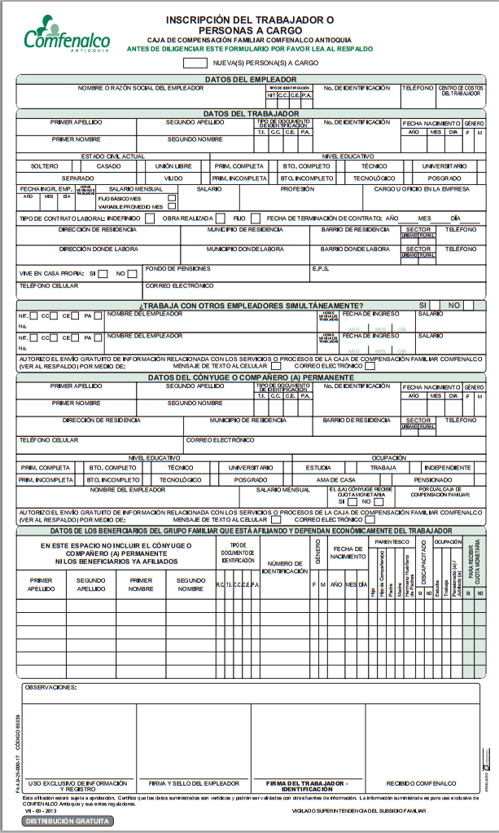
FORMATO DE LA CARTA DE ENTREGA DE DOTACION
LUGAR
FECHA
ASUNTO
A QUIEN VA DIRIGIDO

Mediante la presente me dirijo a usted para expresarle un cordial y atento saludo, a solicitarle de la manera más comedida se me haga entrega la dotación de uniformes del año _____ para la realización de mis labores.

Por la favorable atención que se digne dar a la presente, le anticipo mi agradecimiento.

Atentamente

_____________________
CC

FORMATO DE LA CARTA DE SOLICITUD DE IMPLEMENTOS DE PROTECCION PERSONAL

FECHA

LUGAR

ASUNTO

A QUIEN VA DIRIGIDO
Por medio de la presente me dirijo a usted(es) para solicitar, de ser posible, me sean proporcionados los debidos elementos de protección personal para realizar con mayor efectividad las actividades que corresponden a mi cargo dentro de la empresa en el año

Sin más por el momento, agradezco de antemano su atención, quedando a sus órdenes.

Atentamente;

CC.

FORMATO DE LA CARTA DE ASIGNACION DE LOCKER

FECHA

LUGAR

A QUIEN VA DIRIGIDO

ASUNTO

Obedeciendo a sus órdenes de pedido del día del año hemos procedido a su rápido cumplimiento, a cuyo efecto tenemos el gusto de adjuntarle el número del locker que se le ha sido asignado y su debida ubicación.

Esperando su debida atención y de antemano agradeciéndole por la atención prestada
Atentamente;

CC.

FORMATO DE LA CARTA DE ASIGNACION DE CORREO INTERNO
FECHA

LUGAR

A QUIEN VA DIRIGIDO

ASUNTO

Le escribo esta carta con le fin de informarle que se le ha sido creado un correo interno para la empresa, el cual es xxxxxxx@xxxxx.xxx.xx lo podrá utilizar solo para asuntos netamente de la empresa.

Agradeciendo por la atención prestada

Atentamente;

CC.

FORMATO DE LA CARTA DE ASIGNACION DE CELULAR

FECHA

LUGAR

ASUNTO

A QUIEN VA DIRIGIDO

Me permito solicitarles la entrega de un celular al señor(a) XXXXXXXXXX identificado con la cedula XXXXXXXXX ejerciendo el cargo de XXXXXXXXX, con las siguientes especificaciones:
Teléfono
Celular
Marca
Modelo

Por la favorable atención que se digne dar a la presente, le anticipo mi agradecimiento.

Atentamente;

CC.

FORMATO DEL CONTRATO DE TRABAJO A TÉRMINO FIJO

INFERIOR DE UN AÑO

Entre los suscritos a saber xxxxxxxxxxxxx Varón mayor de edad y de esta vecindad, obrando en nombre y representación de la empresa x quien para todxxxxxxxxxxos los efectos legales se denominará EMPLEADOR o la EMPRESA y xxxxxxxxxxxxxxxxxxxxx varón (mujer) mayor de edad y de esta vecindad obrando en su propio nombre y quien en adelante se denominará EL TRABAJADOR se ha celebrado un contrato de trabajo a término fijo que se regirá por las siguientes cláusulas:

PRIMERA: EL TRABAJADOR ha ingresado aceptando las condiciones expresadas en este contrato con las siguientes obligaciones al servicio del EMPLEADOR, cuya violación aún leve la consideran ambas partes como justa causa de terminación del contrato de trabajo.

- A desempeñar en beneficio exclusivo del EMPLEADOR las funciones propias de
xxxxxxx y en las labores que le sean anexas, similares o complementarias al mismo de acuerdo con las órdenes, instrucciones que reciba por alguno de los representantes del EMPLEADOR.
A pesar de indicarse el oficio que inicialmente desempeñará, el trabajador se obliga a aceptar cualquier cambio u otro oficio.

- A no efectuar trabajo de ninguna naturaleza por cuenta de personas distintas a la empresa. Debiendo igualmente abstenerse de ejecutar, fuera de la jornada de trabajo, actividades laborales o no que afecten la salud u ocasionen desgaste en el organismo en forma que impidan prestar eficientemente el servicio.

- A guardar estricta reserva en todo lo que llegue a su conocimiento por razón de su oficio y cuya comunicación con otros pueda ocasionar perjuicios a la empresa.

- Dar oportuno aviso al EMPLEADOR o sus superiores de todos los hechos que en relación con su oficio o con sus compañeros de trabajo tengan interés para la EMPRESA e impliquen para él una mejora en sus actividades o una ocasión para evitar desmejoras económicas o disciplinarias.

- A prestar toda su colaboración necesaria en caso de siniestro o de riesgo que afecte o amenace a las personas o los bienes de la EMPRESA.

- A no atender durante las horas de trabajo, asunto o actividades distintas a las que la EMPRESA le señale, sin previa autorización de ésta.

Además de las obligaciones antes descritas tiene especialmente los siguientes deberes:

- Prestar sus servicios de manera puntual, cuidadosa y diligente en el lugar y las condiciones acordadas.

- Ejecutar personalmente el trabajo propio de su cargo, observar los preceptos de los reglamentos, manuales, circulares, etc. De la empresa y en general acatar y cumplir las órdenes disciplinarias e instrucciones que de modo particular le impartan el representante de la empresa o los empleados que hagan sus veces, según el orden jerárquico establecido.

- No comunicar a terceros, salvo autorización expresa las informaciones que sean de naturaleza reservada y cuya divulgación puede ocasionar perjuicios a la empresa, lo que no basta para denunciar delitos comunes o violaciones del contrato o de las normas legales del trabajo ante las autoridades competentes.

- Conservar y restituir en buen estado, salvo el deterioro normal y natural, los instrumentos y útiles que le hayan sido facilitados y las materias primas sobrantes.

- Guardar rigurosamente la moral en las relaciones con los superiores y compañeros.

- Impedir el desperdicio de materiales y procurar el mayor rendimiento en el desempeño de sus labores.

- Observar las medidas preventivas o higiénicas prescritas por el médico de la empresa o las autoridades del ramo.

- Observar con suma diligencia y cuidado las instrucciones y órdenes preventivas de accidente o enfermedades profesionales.

- Cumplir fielmente las disposiciones del reglamento interno de trabajo e higiene y seguridad industrial de la empresa así como las demás que resulten del contrato o de las normas legales.

SEGUNDA: Le está prohibido al trabajador las siguientes conductas, cuya violación aún leve la consideran ambas partes como graves y justificativas de la terminación del contrato de trabajo.
- Sustraer de la empresa, taller o establecimiento, los útiles de trabajo y las materias primas o productos elaborados sin permiso de la empresa.
- Presentarse al trabajo en estado de embriaguez o bajo la influencia de narcóticos enervantes.
- Conservar armas de cualquier clase en el sitio de trabajo, a excepción de las que con autorización legal pueden llevar los celadores.
- Faltar al trabajo sin justa causa de impedimento o sin permiso de la empresa, durante una jornada de trabajo.
- Disminuir intencionalmente el ritmo normal de ejecución del trabajo: suspender labores, promover suspensiones intempestivas de trabajo o incitar a su declaración o mantenimiento, sea que se participe o no de ellas.
- Hacer colectas, rifas o suscripciones, o cualquier clase de propaganda en los lugares de trabajo.
- Coartar la libertad para trabajar o no trabajar.
- Usar los útiles o herramientas suministrados por la empresa en objetivos distintos del trabajo.
- Suministrar a extraños, sin autorización expresa de las directivas de la empresa datos relacionados con la organización o con programas, procesos o actividades en la empresa.

TERCERA: Como contraprestación por los servicios que el trabajador se obliga a prestar a la EMPRESA, esta lo remunerará así: xxxxxxx PESOS MENSUALES ($ xxxxx ) el cual será pagadero xxxxxxxL

CUARTA: Convienen las partes que el evento de remunerar incentivos, porcentajes sobre las ventas, o cualquier otro concepto que haga variable el salario el 82% de su valor se pagará como salarios ordinarios y el 18% como descanso los días Domingos y Festivos.

QUINTA: Convienen las partes que el salario pactado en la cláusula tercera de este contrato son el único salario que la EMPRESA da al TRABAJADOR. Por consiguiente no habrá salario en especie. Cuando se reconocieren gastos de representación o transporte o se entreguen beneficios habituales u ocasionales tales como: Alimentación, habitación, transporte, vestuario, primas extralegales, de vacaciones, aguinaldo o prima de Navidad o especial de servicios, ambas partes aclaran que no constituyen salario para ningún efecto legal y por lo tanto no formarán parte para la liquidación de sus prestaciones sociales.

SEXTA: Ambas partes han convenido que la quinta parte del término inicial de este contrato se considera como período de prueba. Por lo tanto cualquiera de ellas en este período podrá dar por concluido el contrato unilateralmente, sin previo aviso y sin lugar a indemnización alguna.
SÉPTIMA: Son justas causas para dar por terminado el presente contrato las enumeradas en artículo 7 del Decreto 2351 y además por parte de la empresa, las siguientes faltas y que las partes califican como graves:
- La violación leve de las obligaciones y prohibiciones estipuladas en este contrato.
- El no asistir puntualmente el trabajador a sus labores sin excusa suficiente a juicio del EMPLEADOR, por dos (2) veces.
- La no asistencia al trabajo durante una jornada completa sin excusa suficiente a juicio del EMPLEADOR, aún por primera vez.

PARÁGRAFO: Para efectos previstos en este numeral las partes acuerdan que la falta al trabajo por dos días consecutivos o más ha de entenderse como dejación voluntaria del cargo a no ser que se presente excusa justificada a juicio del EMPLEADOR. Cuando la causa fuera enfermedad de cualquier índole deberá acreditarse en todos los casos con el correspondiente certificado de incapacidad expedido por LA ENTIDAD PROMOTORA DE SALUD a la que esté afiliado el trabajador.

- La desobediencia a las órdenes e instrucciones o citaciones que el EMPLEADOR o sus representantes para el desempeño de sus labores aún en materia leve cuando la desobediencia sea ocasionada por segunda vez.
- El no asistir oportunamente a las reuniones o citaciones que el EMPLEADOR convoque.
- Disponer en provecho propio de los dineros o bienes de la empresa a cualquier título reciba.
- La ejecución por parte del empleador de labores remuneradas al servicio de un tercero sin permiso del EMPLEADOR o la recepción de dinero o dádivas por la ejecución de su contrato por labores propias o extrañas al contrato suscrito.
- La utilización directa o indirecta de los bienes, dineros, documentos, herramientas, locales, maquinarias, vehículos de propiedad de la empresa o de terceros entregados a la misma en finalidades distintas a las que han sido asignadas.
- El no comunicar oportunamente a la EMPRESA o a sus representantes el conocimiento que tenga de cualquier acto que perjudique los intereses de la empresa en cualquier orden disciplinario.
- No avisar oportunamente las ausencias al trabajo.
- En el evento de que entre ambas partes exista un contrato de comodato precario u el trabajador habite un inmueble de propiedad del empleador y se niegue a entregarlo cuando sea requerido para ello el empleador o comodante.
- La violación leve de las obligaciones, prohibiciones establecidas en este contrato, la ley o el reglamento interno de trabajo.

OCTAVA: La duración de este contrato es a término fijo inferior de un año el cual tendrá una duración del xxx de xxx de xxxx al xxx de xxxx de xxxx. Para terminar el contrato cualquiera de las partes deberá avisar a la otra con treinta (30) días de antelación a la fecha de su vencimiento a su intención de darlo por terminado, en el evento de que esto no suceda se entenderá prorrogado por un término igual al inicialmente pactado y así sucesivamente por tres veces, si al vencimiento de la tercera prórroga o sea el cuarto período y este no se da por concluido el contrato será a término FIJO DE UN AÑO contado a partir del días siguiente del último vencimiento.
NOVENA: El presente contrato deja sin efecto cualquier otro que hayan suscrito ambas partes y por lo tanto es el único que los rige.
DÉCIMA: Toda variación en la remuneración del trabajador y las demás modificaciones que acuerden las partes se harán constar por escrito al pie del presente contrato bajo sus firmas o mediante cartas cruzadas entre ambas partes.
DÉCIMA PRIMERA: Para todos los efectos legales se deja claramente establecido que el trabajador fue enganchado en la ciudad de xxxxx y que comenzó a laborar el día xxx de xxx de xxxx.
DÉCIMA SEGUNDA: CLAUSULA COMPROMISORIA: Ambas partes convienen que las diferencias que ocurran durante la ejecución, duración, desarrollo, terminación, interpretación y cualquier reclamación presente o futura relacionada con él será sometida a la decisión de un tribunal de arbitramento que decidirá en derecho nombrado por tres árbitros elegidos por la Cámara de Comercio de la ciudad de xxxxx.
En consecuencia de lo anterior se firma el presente contrato en la ciudad de xxxx a los xxx días del mes de xxxx de xxxxx.

Para constancia se firma ante testigos.

________________________________ __________________________________
LA EMPRESA EL TRABAJADOR Y C.C.

_______________________________ __________________________________
TESTIGO TESTIGO

RECIBÍ COPIA DEL PRESENTE CONTRATO:

FORMATO DEL ORGANIGRAMA

FORMATO CARTA DE CANCELACION DE CONTRATO
Medellin, 25 de marzo de 2014

Señor(a) xxxxxxxx
Cargo xxxxxxxx
Ciudad xxxxxxxx
Asunto: Terminación Unilateral Del Contrato.

Reciba Un Cordial Saludo

Nos permitimos informarle que el contrato a termino (fijo o indefinido) que usted tiene firmado con la empresa xxxxxxxx se terminan el dia de hoy 25 de marzo del 2014.
Le solicitamos el favor de hacerle entrega de su puesto de trabajo a su jefe inmediato.
Su liquidación le será consignada el dia 2 de abril del 2014.
Agradecemos la colaboración y apoyo prestados durante el tiempo que estuvo vinculado con la empresa.
Atentamente;

Jefe De Gestión Humana.

FORMATO DE ACEPTACION DE RENUNCIA
Medellin, 25 de marzo de 2014

Señor(a) xxxxxxxx
Cargo xxxxxxxx
Ciudad xxxxxxxx
Asunto: Aceptación De Renuncia.

Cordial Saludo

Nos permitimos aceptarle la renuncia al cargo que venia desempeñando xxxxxxxxx a partir de hoy 25 de marzo de 2014.

Agradecemos su colaboración y apoyo en el tiempo que estuvo vinculado con la empresa.
Su liquidación será entregada el dia 2 de abril de 2014.

Atentamente;

Jefe De Gestión Humana

FORMATO DE ORDEN DE EXAMENES MEDICOS DE RETIRO
Medellin, 25 de marzo de 2014

Señor(a) xxxxxxxx
Cargo xxxxxxxx
Ciudad xxxxxxxx
Asunto: exámenes médicos de retiro.

Reciban un cordial saludo

Nos permitimos autorizar al señor xxxxxxxxx identificado con cedula de ciudadanía xxxxxxxxx quien laboro en nuestra empresa hasta el dia de hoy como xxxxxxxxx para que se le sean realizados los exámenes médicos de retiro.

Este valor facturado será pagada por la empresa xxxxxxxx de Nit xxxxxxxxx.

Cordialmente;

Jefe De Gestión Humana

FORMATO DE RETIRO DE CESANTIAS
Medellin, 25 de marzo de 2014

Señor(a) xxxxxxxx
Ciudad xxxxxxxx

Asunto: retiro de cesantías.

Reciban un cordial saludo

Autorizamos al señor(a) xxxxxx identificado con cedula de ciudadanía xxxxxxxx retirar las cesantías hasta la fecha.

Agradecemos su colaboración.

Jefe De Gestión Humana

FORMATO DE CARTA LABORAL
EMPRESA XXXXXXXX
NIT XXXXXX

CERTIFICA QUE:

La señora xxxxxxx identificada con cedula de ciudadanía xxxxxxxx laboro en nuestra empresa desde el dia xx hasta el dia xx desempeñándose como xxxxxx con salario de xxxxxxx.
Las funciones que desempeñaba eran

El trabajador se encontraba afiliado a:

EPS xxxxxx
FONDO DE PENSIONES xxxxxxxx
FONDO DE CESANTIAS xxxxxxxxx
CAJA DE COMPENSACON FAMILIAR (CCF) xxxxxxx
ARL xxxxxxxx

Atentamente;

Jefe De Gestión Humana

Medellin, 25 de marzo de 2014.
FORMATO CARTA DE CANCELACION DE CONTRATO
Medellin, 25 de marzo de 2014

Señor(a) xxxxxxxx
Cargo xxxxxxxx
Ciudad xxxxxxxx
Asunto: Terminación Unilateral Del Contrato.

Reciba Un Cordial Saludo

Nos permitimos informarle que el contrato a termino (fijo o indefinido) que usted tiene firmado con la empresa xxxxxxxx se terminan el dia de hoy 25 de marzo del 2014.
Le solicitamos el favor de hacerle entrega de su puesto de trabajo a su jefe inmediato.
Su liquidación le será consignada el dia 2 de abril del 2014.
Agradecemos la colaboración y apoyo prestados durante el tiempo que estuvo vinculado con la empresa.

Atentamente;

Jefe De Gestión Humana.
FORMATO DE ACEPTACION DE RENUNCIA
Medellin, 25 de marzo de 2014

Señor(a) xxxxxxxx
Cargo xxxxxxxx
Ciudad xxxxxxxx
Asunto: Aceptación De Renuncia.

Cordial Saludo

Nos permitimos aceptarle la renuncia al cargo que venia desempeñando xxxxxxxxx a partir de hoy 25 de marzo de 2014.

Agradecemos su colaboración y apoyo en el tiempo que estuvo vinculado con la empresa.
Su liquidación será entregada el dia 2 de abril de 2014.

Atentamente;

Jefe De Gestión Humana

FORMATO DE ORDEN DE EXAMENES MEDICOS DE RETIRO
Medellin, 25 de marzo de 2014

Señor(a) xxxxxxxx
Cargo xxxxxxxx
Ciudad xxxxxxxx
Asunto: exámenes médicos de retiro.

Reciban un cordial saludo

Nos permitimos autorizar al señor xxxxxxxxx identificado con cedula de ciudadanía xxxxxxxxx quien laboro en nuestra empresa hasta el dia de hoy como xxxxxxxxx para que se le sean realizados los exámenes médicos de retiro.

Este valor facturado será pagada por la empresa xxxxxxxx de Nit xxxxxxxxx.

Cordialmente;

Jefe De Gestión Humana

FORMATO DE RETIRO DE CESANTIAS
Medellin, 25 de marzo de 2014

Señor(a) xxxxxxxx
Ciudad xxxxxxxx

Asunto: retiro de cesantías.

Reciban un cordial saludo

Autorizamos al señor(a) xxxxxx identificado con cedula de ciudadanía xxxxxxxx retirar las cesantías hasta la fecha.

Agradecemos su colaboración.

Jefe De Gestión Humana

FORMATO DE CARTA LABORAL
EMPRESA XXXXXXXX
NIT XXXXXX

CERTIFICA QUE:

La señora xxxxxxx identificada con cedula de ciudadanía xxxxxxxx laboro en nuestra empresa desde el dia xx hasta el dia xx desempeñándose como xxxxxx con salario de xxxxxxx.
Las funciones que desempeñaba eran

El trabajador se encontraba afiliado a:

EPS xxxxxx
FONDO DE PENSIONES xxxxxxxx
FONDO DE CESANTIAS xxxxxxxxx
CAJA DE COMPENSACON FAMILIAR (CCF) xxxxxxx
ARL xxxxxxxx

Atentamente;

Jefe De Gestión Humana

Medellin, 25 de marzo de 2014.

